Министерство образования Республики Беларусь

Учреждение образования «Белорусский государственный университет информатики и радиоэлектроники»

Факультет компьютерных систем и сетей

Кафедра Информатики

Дисциплина «Конструирование программ»

**ОТЧЕТ**

к лабораторной работе №1 на тему:

**«Система контроля версий Git»**

БГУИР 6-05-0612-02 62

|  |
| --- |
| Выполнила студент группы 353504  КОЗЛОВА Татьяна Владимировна |
|  |
| (дата, подпись студента) |
| Проверила доцент каф.информатики  ЖВАКИНА Анна Васильевна |
|  |
| (дата, подпись преподавателя) |

Минск 2024

**1 ВЫПОЛНЕНИЕ РАБОТЫ**

Для ОС Windows было подготовлено рабочее окружение: установлен Git и выполнена базовая настройка. Была создана структура папок через командную строку, что изображено на рисунке 1.

Изображение выглядит как текст, снимок экрана, Шрифт

Контент, сгенерированный ИИ, может содержать ошибки.

Рисунок 1 – Команды для создания структуры папок в командной строке

Для помещения в репозиторий Git была применена команда git init, в каждую из папок добавлен пустой файл .gitkeep, так как Git не отслеживает пустые папки. На рисунке 2 список команд.

Изображение выглядит как текст, снимок экрана, Шрифт

Контент, сгенерированный ИИ, может содержать ошибки.

Рисунок 2 – Команды для помещения в репозиторий Git

Внутри папки LR1 был создан репозиторий с помощью клонирования проекта с сайта github.com.

Изображение выглядит как текст, снимок экрана, Шрифт

Контент, сгенерированный ИИ, может содержать ошибки.

Рисунок 3 – Создание репозитория внутри LR1

Была выполнена индексация файла circle.py с помощью git add, что изображено на рисунке 4.

Изображение выглядит как текст, снимок экрана

Контент, сгенерированный ИИ, может содержать ошибки.

Рисунок 4 – Индексация файла

Файл circle.py был изменен, после чего выполнен коммит, что изображено на рисунке 5.

Изображение выглядит как текст, снимок экрана, Шрифт

Контент, сгенерированный ИИ, может содержать ошибки.

Рисунок 5 – Коммит измененных файлов

Далее было добавлено несколько файлов и удален существующий. Результат отображен на рисунке 6.

Изображение выглядит как текст, снимок экрана, Шрифт

Контент, сгенерированный ИИ, может содержать ошибки.

Рисунок 6 – Добавление и удаление файлов

Файл circle.py был переименован, после чего он воспринимается как удаленный. Изменения отображены на рисунке 7.

Изображение выглядит как текст, снимок экрана, Шрифт

Контент, сгенерированный ИИ, может содержать ошибки.

Рисунок 7 – Переименование файла

Для создания отдельных веток необходимо использовать git brunch, для перемещения на ветку – git checkout. Команды отображены на рисунке 8.

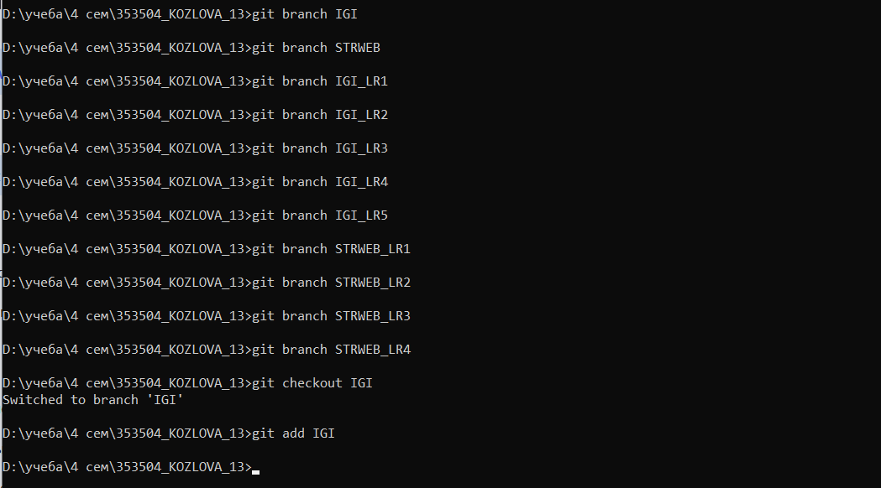

Рисунок 8 – Создание отдельных веток и перемещение папок на них

Далее для вывода истории коммитов используются разные флаги – n, since, after, until, before, author, committer, grep. Команды отображены на рисунках 9, 10, 11.

Изображение выглядит как текст, снимок экрана, программное обеспечение

Контент, сгенерированный ИИ, может содержать ошибки.

Рисунок 9 – История коммитов полностью

Изображение выглядит как текст, снимок экрана

Контент, сгенерированный ИИ, может содержать ошибки.

Рисунок 10 – История коммитов с выводом последних двух, с фильтрацией по автору

Изображение выглядит как текст, снимок экрана, Шрифт

Контент, сгенерированный ИИ, может содержать ошибки.

Рисунок 11 – История коммитов по дате и ключевым словам

Разница в изменениях для коммитов определяется с помощью флага p в команде git log. Отличия для последних трех изображены на рисунке 12.

Изображение выглядит как текст, снимок экрана, программное обеспечение

Контент, сгенерированный ИИ, может содержать ошибки.

Рисунок 12 – Разница в изменениях для коммитов

На рисунке 13 изображено создание нового файла, коммит и его отмена, а также отмена индексации файла.

Изображение выглядит как текст, снимок экрана, программное обеспечение

Контент, сгенерированный ИИ, может содержать ошибки.

Рисунок 13 – Коммит и отмена, создание файла, индексация и отмена

После этого необходимо изменить файл test.txt, а затем отменить изменения, связанные с ним, что видно на рисунке 14.

Изображение выглядит как текст, снимок экрана, Шрифт

Контент, сгенерированный ИИ, может содержать ошибки.

Рисунок 14 – Изменение файла и возврат в исходное состояние

Далее требуется работать с удаленным репозиторием. Для этого его необходимо создать на github.com. Информация просматривается с помощью git remote -v. Это отображено на рисунке 14.

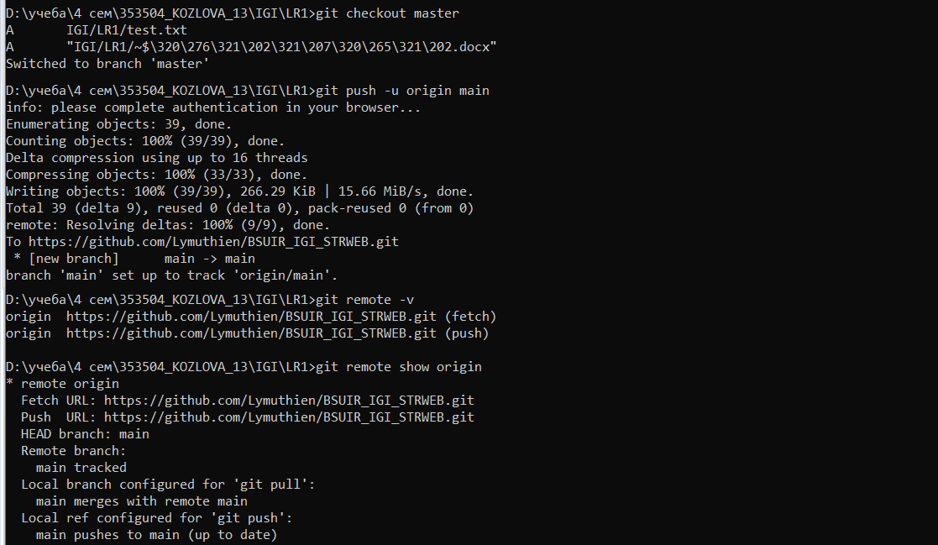

Рисунок 15 – Создание удаленного репозитория и информация о нем

После того, как внесены изменения в некоторый файл и произведен коммит, при вызове git status отображается, что удаленный репозиторий отстает от локального. На рисунке 16 отображено сравнение локальной и удаленной ветки (коммиты).

Изображение выглядит как текст, снимок экрана

Контент, сгенерированный ИИ, может содержать ошибки.

Рисунок 16 – Изменение файла и просмотр информации о репозитории

Перенос файлов в удаленный репозиторий (переход к статусу up to date) происходит с помощью git push. Это изображено на рисунке 17.

Изображение выглядит как текст, снимок экрана, Шрифт, дизайн

Контент, сгенерированный ИИ, может содержать ошибки.

Рисунок 17 – Перенос файлов в удаленный репозиторий

Удаленный репозиторий можно переименовать на сайте в настройках, а затем в консоли вызывается git remote set-url для изменения url удаленного репозитория. Получение данных и логов отображено на рисунке 18.

Изображение выглядит как текст, снимок экрана, программное обеспечение

Контент, сгенерированный ИИ, может содержать ошибки.

Рисунок 18 – Изменение имени удаленного репозитория, обновление

Была создана дополнительная ветка develop. Сначала перенесли два файла, закоммитили и запушили, после чего один из файлов был удален, и опять произошел пуш. Это изображено на рисунке 19.

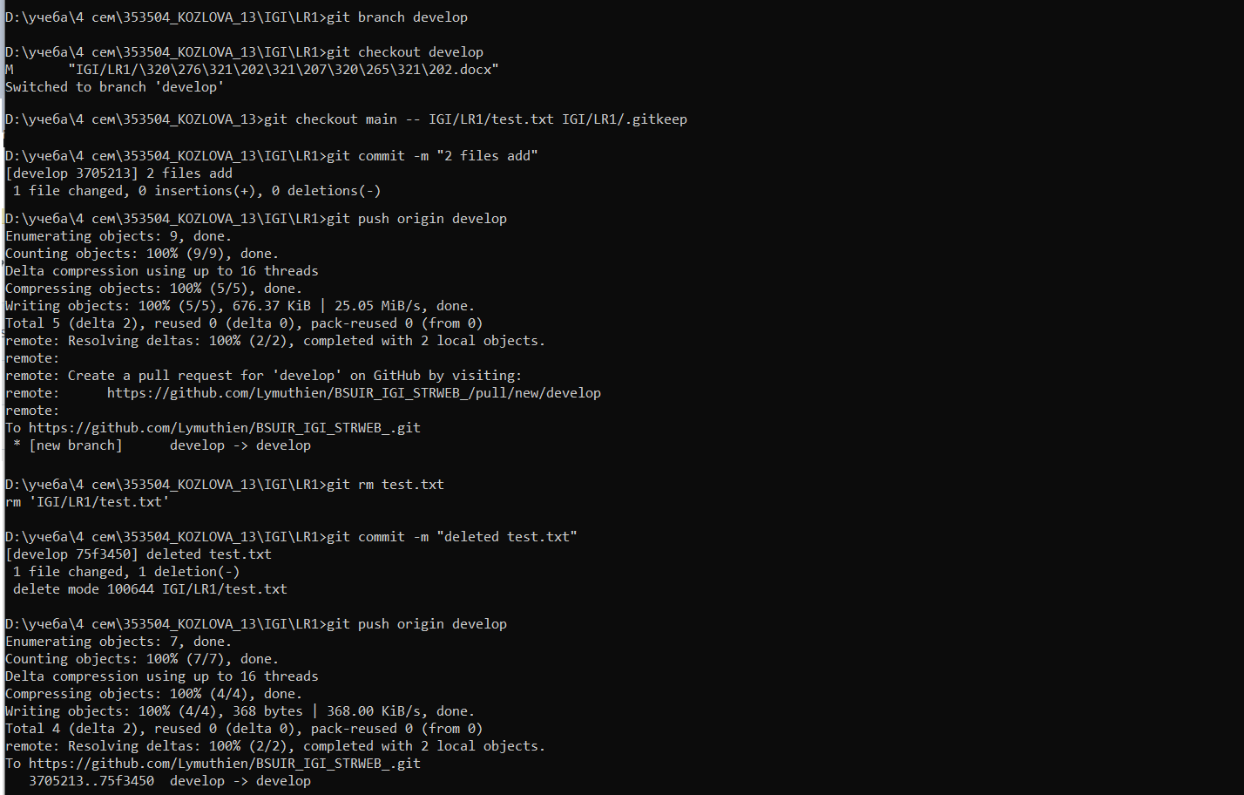

Рисунок 19 – Создание дополнительной ветки в удаленном репозитории

В удаленном репозитории создана вторая ветка, после все изменения слиты в основную ветку, после чего она удалена. Изменения на рисунке 20.

Изображение выглядит как текст, снимок экрана

Контент, сгенерированный ИИ, может содержать ошибки.

Рисунок 20 – Слияние веток и удаление одной из них

**ВЫВОД**

В ходе работы изучили систему контроля версий Git, познакомились с возможностями и получили практические навыки работы с системой контроля версий Git. Установили и настроили эту систему, научились индексировать изменения и создавать коммиты. Разобрались, как создавать и удалять ветки, переключаться между ними, как смотреть историю коммитов и удалять ветки после работы с ними.